ĐẠI HỌC QUỐC GIA THÀNH PHỐ HỒ CHÍ MINH

**TRƯỜNG ĐẠI HỌC CÔNG NGHỆ THÔNG TIN**

**KHOA CÔNG NGHỆ PHẦN MỀM**

-----🙞🙜🕮🙞🙜-----



**Đề tài: Phần mềm quản lý thư viện**

**Đồ án môn: Nhập môn công nghệ phần mềm**

TPHCM, Tháng 6 Năm 2018

**Lời Cảm ơn**

Cảm ơn các thầy cô trong khoa công nghệ phần mềm đã tận tình giảng dạy, trang bị cho nhóm những kiến thức quý báu trong kì học vừa qua để nhóm có thể hoàn thành tốt đồ án

Nhóm xin chân thành cảm ơn cô Đỗ Thị Thanh Tuyền đã hướng dẫn, giúp đỡ và cung cấp tài liệu liên quan đến đồ án của nhóm.

Thành phố Hồ Chí Minh, Tháng 6 năm 2018

Đồ án cuối kỳ

Quản Lý Học Sinh

**Phân công công việc & tiến độ**

|  |  |  |  |  |  |
| --- | --- | --- | --- | --- | --- |
| **No.** | **Công việc** | **Duration (days)** | **Assign To** | **% Finished** | **Note** |
|  | **Tìm hiểu sở bộ & đăng ký đồ án** |  |  |  |  |
|  | **Tìm hiểu công nghệ liên quan** |  |  |  |  |
| **I. VIẾT BÁO CÁO** | | | | | |
|  | **Chướng 1 – Hiện trạng** |  |  |  |  |
|  | **1.1. Hiện trạng tổ chức** |  |  |  |  |
|  | **1.2.** |  |  |  |  |
|  | **1.3.** |  |  |  |  |
|  | **Chương 2: Phân tích** |  |  |  |  |
|  | **2.1.** |  |  |  |  |
|  | **2.2.** |  |  |  |  |
|  | **2.3.** |  |  |  |  |
|  | **Chương 3: Thiết kế** |  |  |  |  |
|  | **3.1.** |  |  |  |  |
|  | **3.2.** |  |  |  |  |
|  | **3.3.** |  |  |  |  |
|  | **3.4** |  |  |  |  |
|  | **Chương 4: Cài đặt** |  |  |  |  |
|  | **4.1.** |  |  |  |  |
|  | **4.2.** |  |  |  |  |
|  | **4.3** |  |  |  |  |
|  | **Chương 5: Kiểm thử** |  |  |  |  |
|  | **Chương 6: Kết luận** |  |  |  |  |
|  | **Tài liệu tham khảo** |  |  |  |  |
| **II. LẬP TRÌNH** | | | | | |
|  | **Module 1** |  |  |  |  |
|  | **Module 2** |  |  |  |  |
|  | **Module 3** |  |  |  |  |
|  | **Module …** |  |  |  |  |
| **III. KIỂM THỬ** | | | | | |
|  | **Module 1** |  |  |  |  |
|  | **Module 2** |  |  |  |  |
|  | **Module 3** |  |  |  |  |
|  | **Module …** |  |  |  |  |
| **IV. NỘP BÁO CÁO TIẾN ĐỘ & SẢN PHẨM…** | | | | | |
|  | **Nộp lần 1** |  |  |  |  |
|  | **Nộp lần 2** |  |  |  |  |
|  | **Nộp lần 3** |  |  |  |  |
|  | **Nộp lần …** |  |  |  |  |

**Chương 1: Hiện trạng**

1.1. Hiện trạng tổ chức

1. **Giới thiệu về Trường:**
2. **Đối nội:**

* Cơ cấu tổ chức của trường:

1. Ban giám hiệu:
2. Hiệu trưởng:
   * + Phụ trách chung về mọi mặt
     + Thúc đẩy, ủng hộ công việc, phương pháp giảng dạy,.. của giáo viên
3. Hiệu phó
   * + Phụ trách về học tập, nề nếp của học sinh
     + Phân công giảng dạy, sắp xếp lịch học cho học sinh
     + Đưa ra các qui định về nề nếp
4. Tổ bộ môn
   * + Bộ môn Toán - Tin
     + Bộ môn Vật Lý - Hóa học - Công nghệ
     + Bộ môn Ngữ văn - Lịch sử - Giáo dục công dân
     + Bộ môn Địa lí – Ngoại ngữ
     + Bộ môn Thể dục - Bộ môn Giáo dục quốc phòng - Sinh
   * Các bộ môn bao gồm tổ trưởng, tổ phó, thành viên (cấp bậc theo thứ tự)
     + Tổ trưởng, tổ phó có nhiệm vụ duyệt đề giám sát cũng như dự giờ
5. Các phòng chức năng
   * Phòng thực hành: Hỗ trợ, hướng dẫn học sinh trong việc tiếp thu các kiến thức tốt hơn
   * Phòng quản lý, kế toán:

Quản lý, thống kê chi tiêu của trường

* + Thư viện:

Quản lý sách, tài liệu học tập đi kèm với tài liệu giải trí nhằm đáp ứng nhu cầu của học sinh

1. **Sơ đồ cơ cấu tổ chức:**

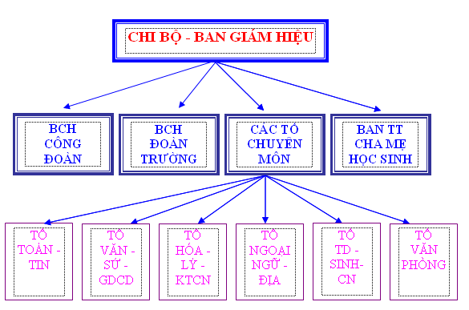

1. **Đối ngoại:**

-Tham gia trao đổi, học tập kinh nghiệm trong việc giảng dạy

-Giao lưu với các trường trong huyện, tỉnh nhằm giúp học sinh có sân chơi vừa giải trí vừa học tập

1.2. Hiện trạng nghiệp vụ (chức năng & phi chức năng)  
 Trường phổ thông năng khiếu – ĐHQGTPHCM là loại hình trường công lập do cơ quan nhà nước có thẩm quyền quyết định thành lập và nhà nước trực tiếp quản lý. Nguồn đầu tư xây dựng cơ sở vật chất và kinh phí chi cho thường xuyên, chủ yếu do ngân sách nhà nước bảo đảm;

            Trường phổ thông năng khiếu – ĐHQGTPHCM là cơ sở giáo dục phổ thông của hệ thống giáo dục quốc dân. Trường có tư cách pháp nhân và có con dấu riêng

            Thực hiện các nhiệm vụ, quyền hạn khác theo quy định Luật Giáo dục, Điều lệ trường phổ thông và Quy chế tổ chức và hoạt động các trường công lập, nhà trường có nhiệm vụ và quyền hạn sau:

Tổ chức giảng dạy, học tập và các hoạt động giáo dục khác của Chương trình giáo dục phổ thông.

Quản lý giáo viên, cán bộ, nhân viên; tham gia tuyển dụng và điều động giáo viên, cán bộ, nhân viên.

Tuyển sinh và tiếp nhận học sinh, vận động học sinh đến trường, quản lý học sinh theo quy định của Bộ Giáo dục và Đào tạo.

Huy động, quản lý, sử dụng các nguồn lực cho hoạt động giáo dục. Phối hợp với gia đình học sinh, tổ chức và cá nhân trong các hoạt động giáo dục.

Quản lý, sử dụng và bảo quản cơ sở vật chất, trang thiết bị theo quy định của nhà nước.

Tổ chức cho giáo viên, nhân viên, học sinh tham gia hoạt động xã hội.

Tự đánh giá chất lượng giáo dục và chịu sự kiểm định chất lượng giáo dục của cơ quan có thẩm quyền kiểm định chất lượng giáo dục.

Thực hiện các nhiệm vụ , quyền hạn khác theo quy định của pháp luật.

1.3. Hiện trạng tin học (phần cứng, phần mềm, con người)

1. **Phần cứng:**

* Các thiết bị hiện tại: Máy vi tính, TV.
* Số lượng:

+ Khoảng 80-85 máy vi tính chia đều cho 2 phòng.

+ Khoảng 30 TV hỗ trợ việc trình chiếu trong từng phòng học.

* Cấu hình:

+ Máy vi tính thuộc dòng i5 thế hệ thứ 6.

+ TV thuộc dòng Smart TV LG 29 inch.

* Vị trí:

+ Máy vi tính được đặt ở phòng thực hành tin.

+ TV được đặt trong các lớp.

* Tình hình kết nối mạng: 2 kết nối

+ Không dây: Mỗi tầng có 2 thiết bị phát sóng internet (Wifi).

+ Có dây: Được thiết kế trong phòng thực hành.

1. **Phần mềm**

* Hệ điều hành: Windows 7, Linux.
* Hệ quản trị CSDL: Fox Pro.
* Các phần mềm tiện ích: Access, Word, PowerPoint, Exel,…

1. **Con người**

Trình độ chuyên môn tin học được phân chia theo mức độ của chứng chỉ về tin học A, B, C.

Tuy nhiên còn hạn chế nhiều mặt về kĩ năng sử dụng máy tính, các phần mềm tin học văn phòng.

**Chương 2: Phân tích**

1. Lược đồ phân chức năng (FDD)
   1. Lược đồ FDD

(Phụ lục 1)

* 1. Bảng giải thích/mô tả các chức năng

Mỗi năm học có 2 học kì chính.  
Vào đầu mỗi năm học sẽ có một lượng lớn học sinh mới (lớp 10, chuyển trường), đó là chức năng phần nhập hồ sơ mới, sau khi nhập xong sẽ tiến hành xếp lớp cho từng khối theo quy định sĩ số, Alphabet,,… .Sau khi xếp lớp xong, trong năm học nếu có sự thay đổi (học sinh muốn chuyển lớp), có một chức năng riêng cho phần chuyển lớp. Qua mỗi đợt thi giữa kì và cuối kì, giáo viên bộ môn tổng hợp điểm nhập lên hệ thống, đặc biệt thi cuối kì sẽ có tổng hợp thêm hạnh kiểm, hệ thống tính toán điểm trung bình, xếp loại học sinh, xét lên lớp hoặc lưu ban, In bảng điểm của Lớp,… .Khi có kết quả, nếu học sinh thắc mắc điểm đòi phúc khảo, có thể sửa điểm của học sinh đó..

Phần báo cáo sẽ có báo cáo theo lớp, tỉ lệ đậu rớt, báo cáo theo môn học, báo cáo kết quả học tập toàn trường, qua đó các GV, ban giám hiệu có được thông tin để định hướng quá trình giảng dạy trong năm học tiếp theo.

1. Đặc tả và Mô hình hóa nghiệp vụ (DFD Model)

Phụ lục kèm theo.

1. Mô hình hóa dữ liệu (ERD Model)

Phụ lục kèm theo.

**Chương 3: Thiết kế**

1. Thiết kế giao diện
   1. Sơ đồ liên kết màn hình

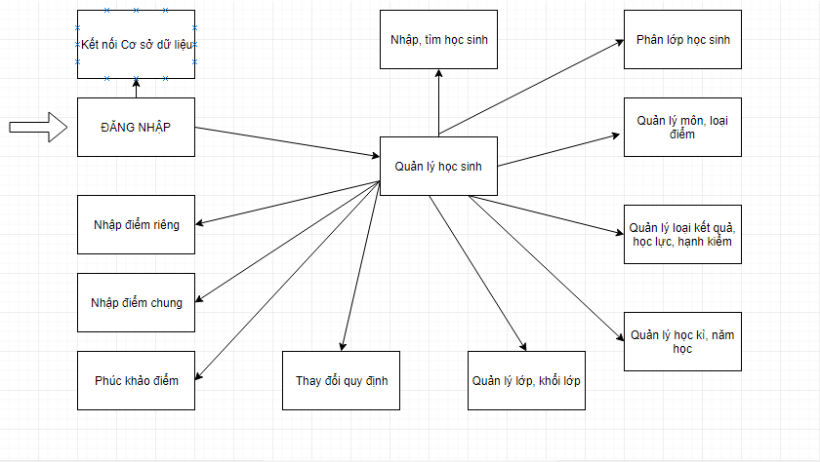

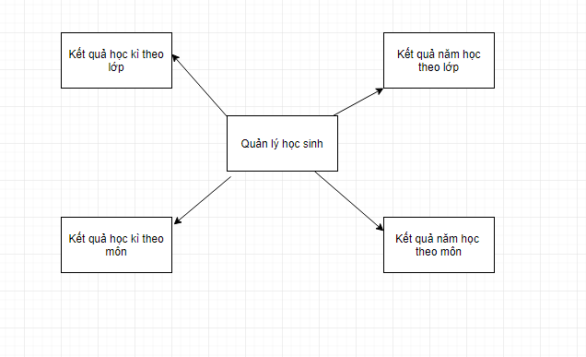

* 1. Danh sách màn hình & mô tả chức năng từng màn hình
     1. Màn hình Đăng nhập

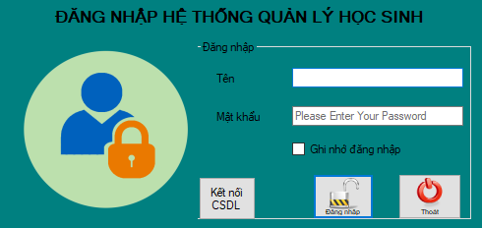

Mô tả các đối tượng trên màn hình

|  |  |  |  |  |
| --- | --- | --- | --- | --- |
| STT | Tên | Kiểu | Ý nghĩa | Ghi chú |
| 1 | txtTen | textbox | Tên đăng nhập |  |
| 2 | txtMatKhau | textbox | Mật khẩu |  |
| 3 | btnDangNhap | button | Đăng nhập |  |
| 4 | btnThoat | Button | Thoát |  |
| 5 | btnConnect | Button | Kết nối Cơ sở dữ liệu |  |
| 6 | chkGhinhodangnhap | CheckBox | Ghi nhớ đăng nhập |  |

Danh sách biến cố và xử lý tương ứng trên màn hình

|  |  |  |  |
| --- | --- | --- | --- |
| STT | Điều kiện kích hoạt | Xử lý | Ghi chú |
| 1 | Ấn Button Đăng nhập | Kiểm tra Tên đăng nhập và mật khẩu ở CSDL rồi đăng nhập |  |
| 2 | Ấn Button Kết nối CSDL | Mở cửa sổ kết nối cơ sở dữ liệu |  |
| 3 | Ấn Button Thoát | Mở cửa sổ xác nhận Thoát |  |

* + 1. Màn hình Chính

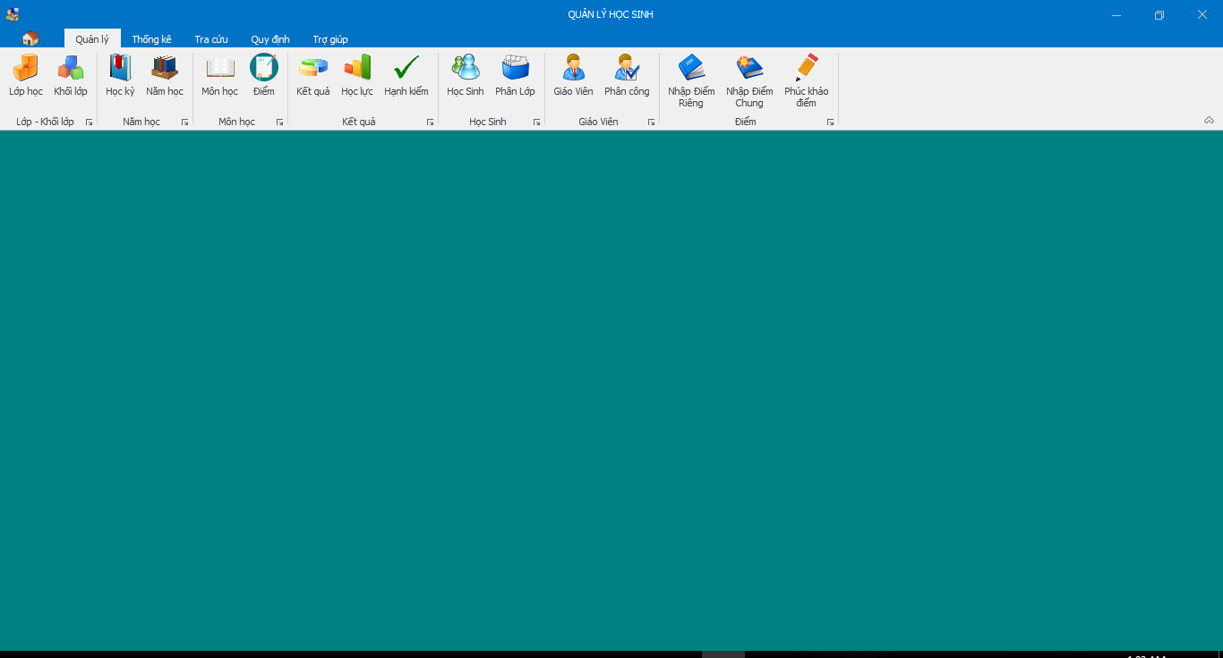

Mô tả các đối tượng trên màn hình

|  |  |  |  |  |
| --- | --- | --- | --- | --- |
| STT | Tên | Kiểu | Ý nghĩa | Ghi chú |
| 1 | popupMenu1 | popupMenu1 | Menu |  |
| 2 | xtraTable | xtraTable | Table |  |
| 3 | ribbonControl | ribbonControl | Control |  |

Danh sách biến cố và xử lý tương ứng trên màn hình

|  |  |  |  |
| --- | --- | --- | --- |
| STT | Điều kiện kích hoạt | Xử lý | Ghi chú |
| 1 | Nhấn vào nút Home | Hiển thị các thao tác quản lý tài khoản, mật khẩu, sao lưu cơ sở dữ liệu,… |  |
| 2 | Nhấn vào Quản lý | Hiện thị các thao tác Quản Lý |  |
| 3 | Nhấn vào Thống Kê | Hiển thị các thao tác Thống kê |  |
| 4 | Nhấn vào Tra Cứu | Hiển thị các thao tác Tra cứu |  |
| 5 | Nhấn vào Quy Định | Hiển thị các thao tác Thay đổi quy định |  |
| 6 | Nhấn vào Trợ giúp | Hiển thị các danh mục trợ giúp |  |
| 7 | Nhấn nút “Lớp Học” | Hiện thị các thao tác Quản lý danh sách lớp học |  |
| 8 | Nhấn nút “Khối lớp” | Hiện thị các thao tác Quản lý danh sách Khối lớp học |  |
| 9 | Nhấn nút “Học kì” | Hiện thị các thao tác Quản lý danh sách Học kì |  |
| 10 | Nhấn nút “Năm Học” | Hiện thị các thao tác Quản lý danh sách Năm Học |  |
| 11 | Nhấn nút “Môn học” | Hiện thị các thao tác Quản lý danh sách các môn học |  |
| 12 | Nhấn nút “Điểm” | Hiện thị các thao tác Quản lý danh sách loại điểm |  |
| 13 | Nhấn nút “Báo cáo” | Hiển thị các thao tác về báo cáo |  |
| 14 | Nhấn nút “Tìm kiếm” | Hiển thị các thao tác về tìm kiếm thông tin |  |
| 15 | Nhấn nút “Quy định” | Hiển thị các thao tác thay đổi quy định |  |
| 16 | Nhấn nút “Đăng xuất” | Đăng xuất tài khoản |  |
| 17 | Nhấn nút “Thoát” | Thoát chương trình |  |

* + 1. Màn hình Quản lý học sinh

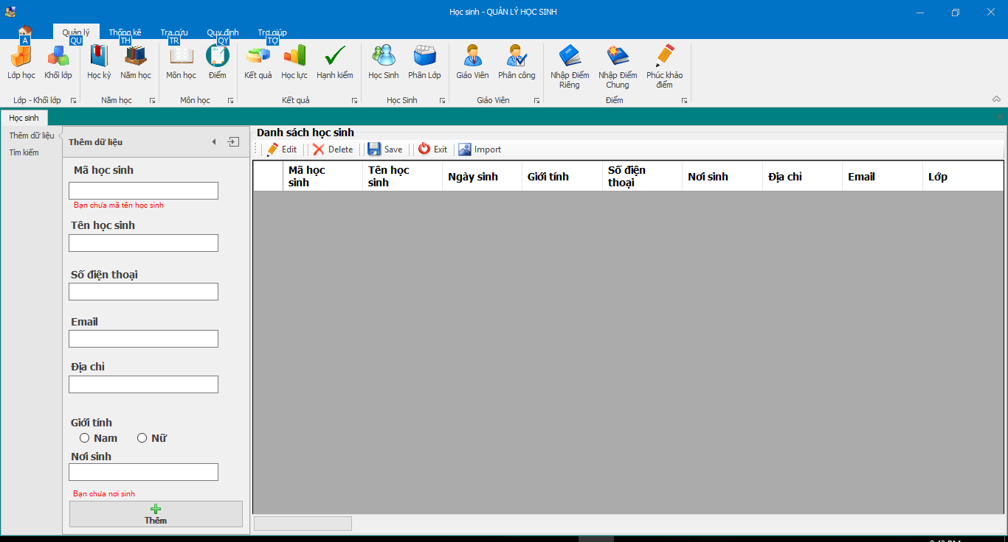

Mô tả các đối tượng trên màn hình

|  |  |  |  |  |
| --- | --- | --- | --- | --- |
| STT | Tên | Kiểu | Ý nghĩa | Ghi chú |
| 1 | txtMaHS | Textbox | Nhập mã Học Sinh mới cần thêm |  |
| 2 | txtTenHS | Textbox | Nhập tên Học sinh cần thêm mới |  |
| 3 | txtSoDT | Textbox | Nhập Số điện thoại học sinh |  |
| 4 | txtEmail | Textbox | Nhập Email Học sinh cần thêm mới |  |
| 5 | txtDiaChi | Textbox | Nhập địa chỉ học sinh mới cần thêm vào |  |
| 6 | radNam,radNu | Radio Button | Chọn giới tính |  |
| 7 | txtNoiSinh | TextBox | Nhập Nơi sinh |  |
| 8 | dtpNgaysinh | Daytimepicker | Chọn ngày sinh |  |
| 9 | btnThem | Button | Thêm Học sinh đã nhập vào datagridview |  |
| 10 | dGVHS | DataGridview | Hiển thị danh sách Học sinh đã có và Học sinh mới thêm vào |  |
| 11 | btnDelete | Button | Xóa học sinh đang chọn |  |
| 12 | btnSave | Button | Lưu lại |  |
| 13 | btnExit | Button | Thoát |  |

Danh sách biến cố và xử lý tương ứng trên màn hình

|  |  |  |  |
| --- | --- | --- | --- |
| STT | Điều kiện kích hoạt | Xử lý | Ghi chú |
| 1 | Ấn Button Thêm | Thêm học sinh học vừa nhập vào danh sách trong Datagridview |  |
| 2 | Ấn Button Delete | Xóa học sinh đang chọn |  |
| 3 | Ấn Button Save | Lưu tất cả |  |
| 4 | Ấn button Exit | Thoát Cửa sổ nhập học sinh |  |

* + 1. Màn Hình kết nối CSDL

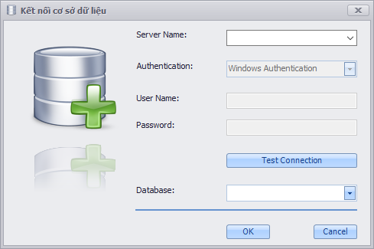

Mô tả các đối tượng trên màn hình

|  |  |  |  |  |
| --- | --- | --- | --- | --- |
| STT | Tên | Kiểu | Ý nghĩa | Ghi chú |
| 1 | cmbServerName | Combobox | ServerName\Instance |  |
| 2 | cmbAuth | Combobox | Loại đăng nhập |  |
| 3 | txtUsername | Textbox | UserName | Disable |
| 4 | txtPassword | Textbox | Password | Disable |
| 5 | btnTestConnect | Button | Kiểm tra kết nối tới SqlServer |  |
| 6 | cmbDatabase | Combobox | Hiển thị danh sách CSDL của servername |  |
| 7 | btnOK | Button | Lưu kết nối |  |
| 8 | bthCancel | Button | Thoát |  |

Danh sách biến cố và xử lý tương ứng trên màn hình

|  |  |  |  |
| --- | --- | --- | --- |
| STT | Điều kiện kích hoạt | Xử lý | Ghi chú |
| 1 | Ấn Button TestConnect | Kết nối thử tới Database, lấy danh sách các CSDL trong Server |  |
| 2 | Ấn Button OK | Lưu ConnectionString vào App.config |  |
| 3 | Ấn Button Cancel | Thoát |  |

* + 1. Màn hình Phân lớp

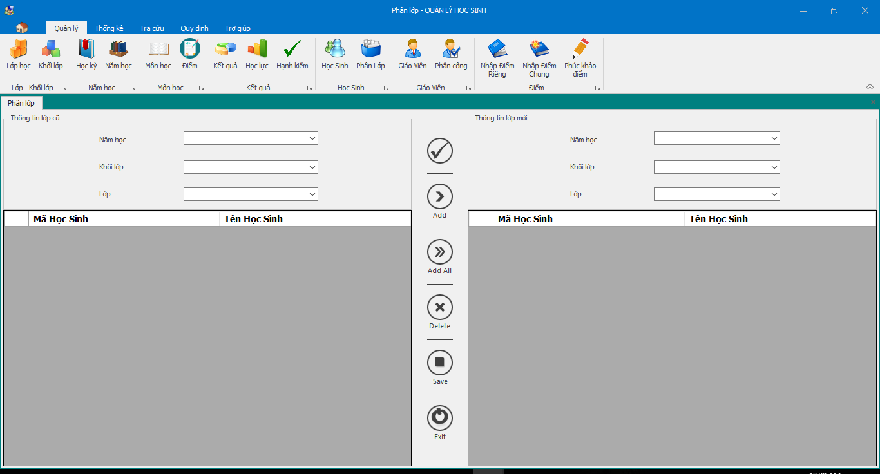

Mô tả các đối tượng trên màn hình

|  |  |  |  |  |
| --- | --- | --- | --- | --- |
| STT | Tên | Kiểu | Ý nghĩa | Ghi chú |
| 1 | cmbNamhoccu | Combobox | Lọc Năm Học |  |
| 2 | cmbKhoilopcu | Combobox | Lọc theo Khối |  | |
| 3 | cmbLopcu | Combobox | Lọc Theo Lớp |  | |
| 4 | cbNewStudent | CheckBox | Hiển thị danh sách học sinh chưa có lớp |  | |
| 5 | cmbNamhocmoi | Combobox | Lọc Năm Học |  | |
| 6 | cmbKhoilopmoi | Combobox | Lọc theo Khối |  | |
| 7 | cmbLopmoi | Combobox | Lọc Theo Lớp |  | |
| 8 | dGvLopcu | DataGridView | Danh sách học sinh cần muốn phân lớp |  | |
| 9 | dGvLopmoi | DataGridView | Danh sách đã phân lớp xong |  | |
| 10 | btnChuyentatca | Button | Chuyển tất cả từ Lớp cũ sang mới |  | |
| 11 | btnChuyentungnguoimot | Button | Chuyển từng Học sinh đang chọn qua |  | |
| 12 | btnXoa | Button | Xóa Học sinh ở lớp cũ |  | |
| 13 | btnLuu | Button | Lưu |  | |
| 14 | BtnThoat | Button | Thoát |  | |

Danh sách biến cố và xử lý tương ứng trên màn hình

|  |  |  |  |
| --- | --- | --- | --- |
| STT | Điều kiện kích hoạt | Xử lý | Ghi chú |
| 1 | Chọn Combobox Năm học, khối lớp, Lớp cũ | Lọc danh sách lớp cũ theo yêu cầu chọn |  |
| 2 | Chọn Combobox Năm học, khối lớp, Lớp mới | Chọn lớp mới theo yêu cầu |  |
| 3 | Check vào Checkbox Học sinh mới | Hiển thị danh sách học sinh chưa có lớp |  |
| 4 | Ấn Button Chuyển tất cả | Chuyển tất cả học sinh bên cũ sang lớp mới |  |
| 5 | Ấn Button Chuyển từng học sinh | Chuyển từng học sinh sang lớp mới |  |
| 6 | Ấn Button Xóa | Xóa lớp của học sinh đang chọn bên cột cũ |  |
| 6 | Ấn button Lưu | Lưu tất cả |  |
| 7 | Ấn Button Thoát | Thoát |  |

* + 1. Màn hình nhập điểm riêng

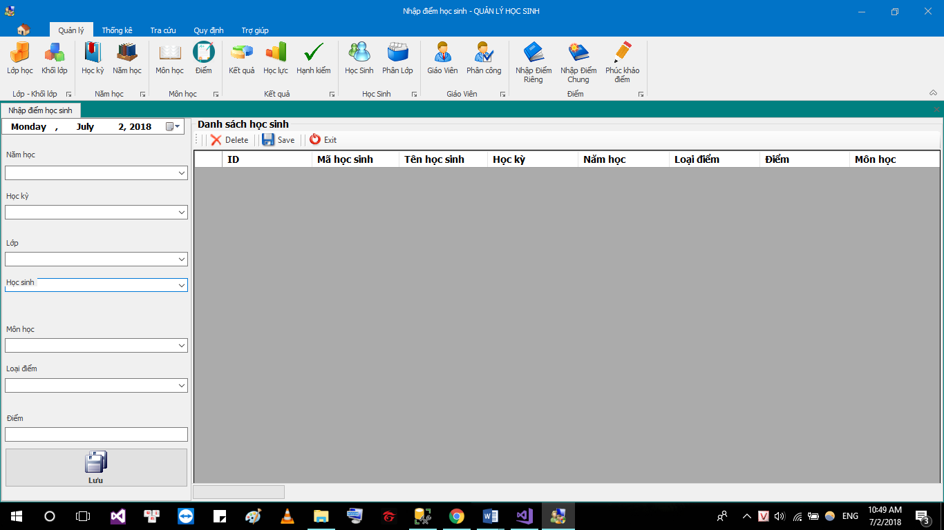

Mô tả các đối tượng trên màn hình

|  |  |  |  |  |
| --- | --- | --- | --- | --- |
| STT | Tên | Kiểu | Ý nghĩa | Ghi chú |
| 1 | cmbNamhoc | Combobox | Lọc theo năm học |  |
| 2 | cmbLop | Combobox | Lọc theo Lớp |  |
| 3 | cmbHocky | Combobox | Lọc theo Học Kì |  |
| 4 | cmbMonHoc | Combobox | Lọc Theo môn |  |
| 5 | cmbHocsinh | Combobox | Chọn Học Sinh |  |
| 6 | dGVNhapdiemrieng | DataGridview | Hiển thị thông tin điểm của học sinh |  |
| 7 | btnDelete | Button | Xóa Điểm học sinh |  |
| 8 | btnSave | Button | Lưu lại |  |
| 9 | btnExit | Button | Thoát |  |
| 10 | btnHienThi | Button | Hiển thị danh sách điểm của học sinh |  |

Danh sách biến cố và xử lý tương ứng trên màn hình

|  |  |  |  |
| --- | --- | --- | --- |
| STT | Điều kiện kích hoạt | Xử lý | Ghi chú |
| 1 | Ấn Button Hiển Thị | Hiển thị danh sách điểm của học sinh |  |
| 2 | Ấn Button Delete | Xóa điểm của học sinh đang chọn |  |
| 3 | Ấn Button Save | Lưu tất cả |  |
| 4 | Ấn button Exit | Thoát Cửa sổ nhập điểm riêng |  |

* + 1. Màn hình nhập điểm chung

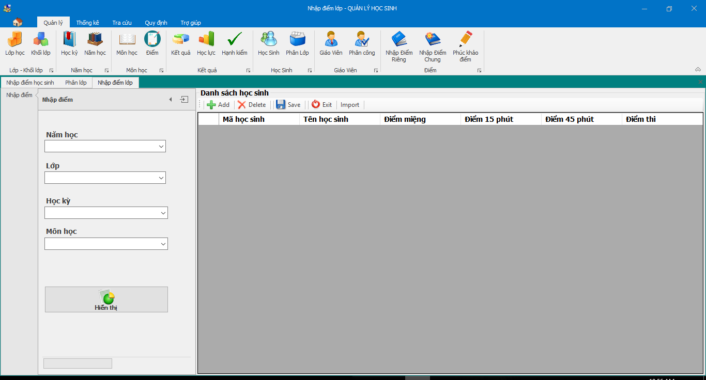

Mô tả các đối tượng trên màn hình

|  |  |  |  |  |
| --- | --- | --- | --- | --- |
| STT | Tên | Kiểu | Ý nghĩa | Ghi chú |
| 1 | cmbNamhoc | Combobox | Lọc theo năm học |  |
| 2 | cmbLop | Combobox | Lọc theo Lớp |  |
| 3 | cmbHocky | Combobox | Lọc theo Học Kì |  |
| 4 | cmbMonHoc | Combobox | Lọc Theo môn |  |
| 6 | dGVNhapdiemchung | DataGridview | Hiển thị thông tin điểm của lớp theo Môn học |  |
| 7 | btnDelete | Button | Xóa Điểm học sinh đang chọn |  |
| 8 | btnSave | Button | Lưu lại |  |
| 9 | btnExit | Button | Thoát |  |
| 10 | btnHienThi | Button | Hiển thị danh sách điểm của học sinh |  |
| 11 | btnImport | Button | Hiển thị cửa sổ chọn file Import Điểm từ excel |  |

Danh sách biến cố và xử lý tương ứng trên màn hình

|  |  |  |  |
| --- | --- | --- | --- |
| STT | Điều kiện kích hoạt | Xử lý | Ghi chú |
| 1 | Ấn Button Hiển Thị | Hiển thị danh sách điểm của lớp theo môn học |  |
| 2 | Ấn Button Delete | Xóa điểm của học sinh đang chọn |  |
| 3 | Ấn Button Save | Lưu tất cả |  |
| 4 | Ấn button Exit | Thoát Cửa sổ nhập điểm chung |  |
| 5 | Ấn Button Import | Hiển thị cửa sổ chọn file Import Điểm từ excel |  |

* + 1. Màn hình Quản lý danh sách lớp

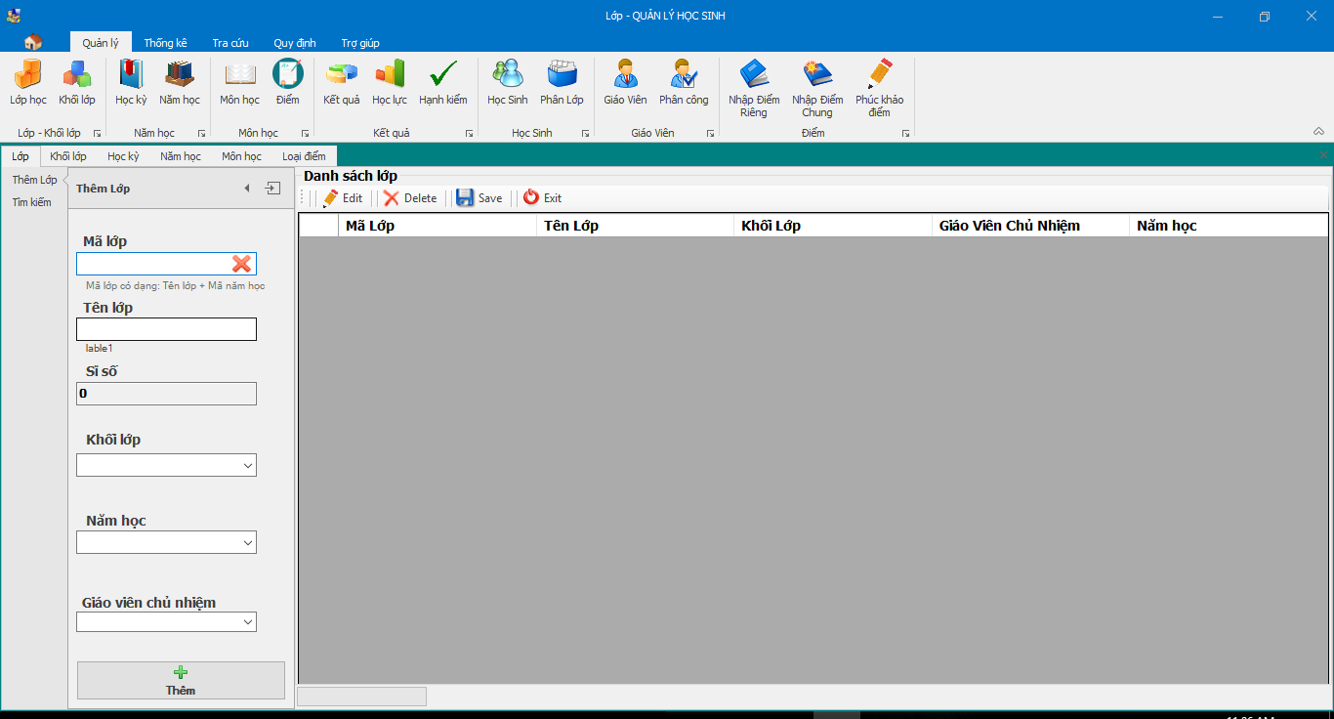

Mô tả các đối tượng trên màn hình

|  |  |  |  |  |
| --- | --- | --- | --- | --- |
| STT | Tên | Kiểu | Ý nghĩa | Ghi chú |
| 1 | txtMalop | Textbox | Nhập mã lớp mới cần thêm |  |
| 2 | txtTenlop | Textbox | Nhập tên lớp cần thêm mới |  |
| 3 | txtSiso | Textbox | Disable | Disable |
| 4 | cmbKhoilop | Combobox | Chọn theo khối lớp |  |
| 5 | cmbNamHoc | Combobox | Chọn năm học |  |
| 6 | cmbGiaovienchunhiem | Combobox | Chọn Giáo viên chủ nhiệm |  |
| 7 | btnThem | Button | Thêm Lớp học đã tạo vào datagridview |  |
| 8 | dGVLop | DataGridview | Hiển thị danh sách lớp đã có và lớp mới thêm vào |  |
| 9 | btnDelete | Button | Xóa lớp đang chọn |  |
| 10 | btnSave | Button | Lưu lại |  |
| 11 | btnExit | Button | Thoát |  |

Danh sách biến cố và xử lý tương ứng trên màn hình

|  |  |  |  |
| --- | --- | --- | --- |
| STT | Điều kiện kích hoạt | Xử lý | Ghi chú |
| 1 | Ấn Button Thêm | Thêm lớp học vừa nhập vào danh sách trong Datagridview |  |
| 2 | Ấn Button Delete | Xóa lớp đang chọn |  |
| 3 | Ấn Button Save | Lưu tất cả |  |
| 4 | Ấn button Exit | Thoát Cửa sổ nhập điểm chung |  |

* + 1. Màn hình Kết quả học kì theo lớp

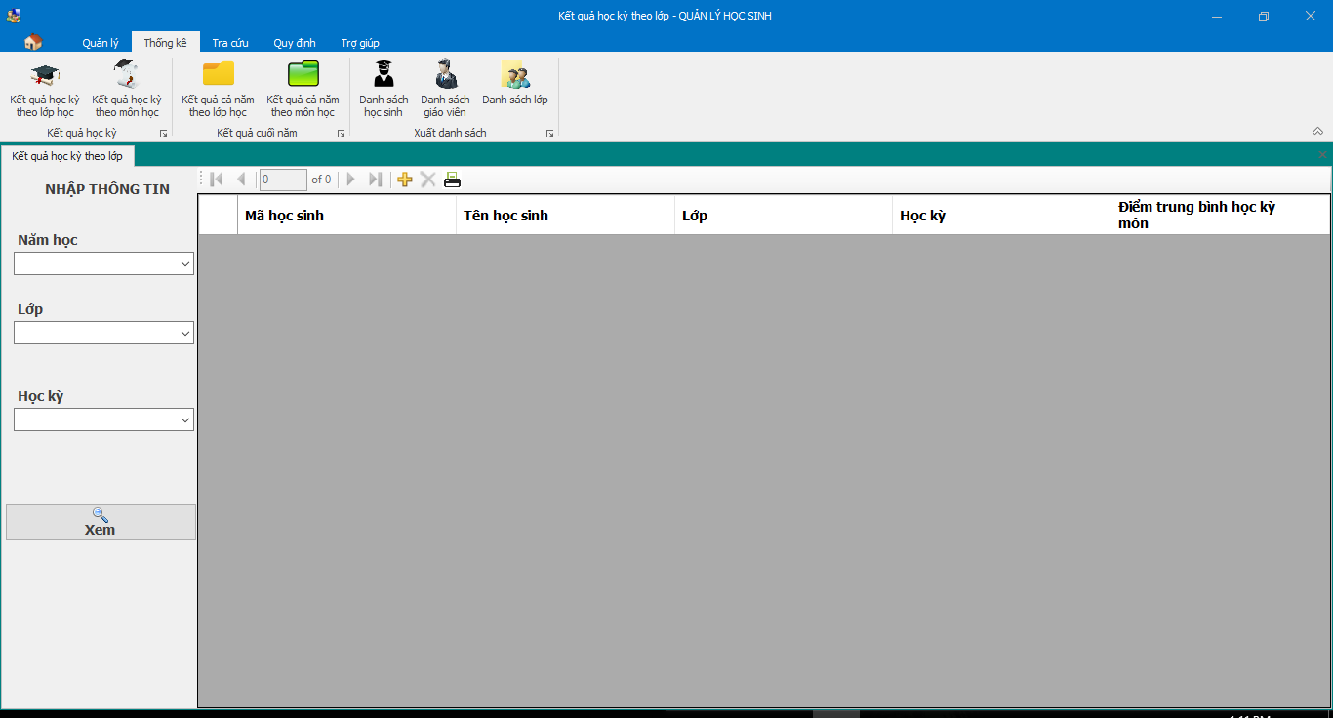

Mô tả các đối tượng trên màn hình

|  |  |  |  |  |
| --- | --- | --- | --- | --- |
| STT | Tên | Kiểu | Ý nghĩa | Ghi chú |
| 1 | cmbNamHoc | Combobox | Chọn năm học |  |
| 2 | cmbLop | Combobox | Lọc theo Lớp |  |
| 3 | dGVKetquacanamtheolop | DataGridview | Hiển thị danh sách học sinh theo lớp và kết quả |  |
| 4 | btnPrint | Button | In báo cáo |  |
| 5 | btnXem | Button | Tạo báo cáo theo lớp |  |

Danh sách biến cố và xử lý tương ứng trên màn hình

|  |  |  |  |
| --- | --- | --- | --- |
| STT | Điều kiện kích hoạt | Xử lý | Ghi chú |
| 1 | Ấn Button Xem | Lấy dữ liệu từ CSDL, hiển thị kết quả cả năm theo lớp |  |
| 2 | Ấn Button Print | Mở cửa sổ in báo cáo |  |

1. Thiết kế dữ liệu (RD – Relationship Diagram – Mô hình quan hệ)
   1. Sơ đồ RD cả hệ thống

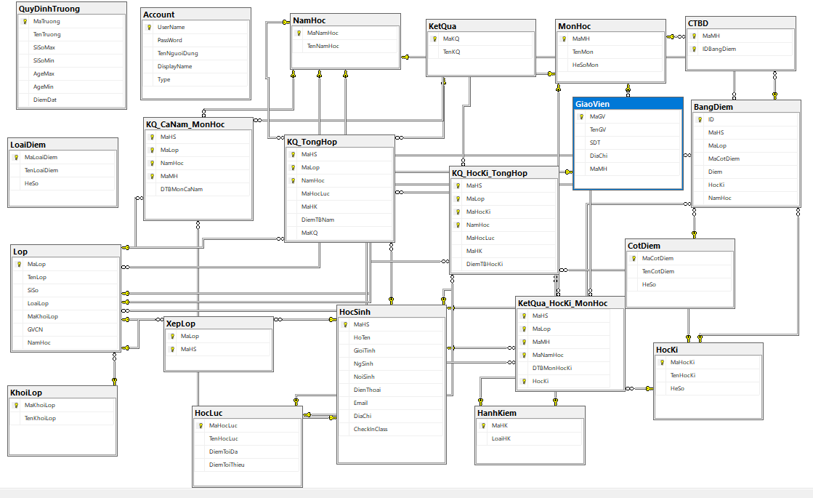

* 1. Giải thích từng bảng, kiểu dữ liệu

Account

|  |  |  |  |  |
| --- | --- | --- | --- | --- |
| STT | Thuộc tính | Kiểu dữ liệu | Ràng buộc | Diễn giải |
| 1 | UserName | nvarchar(100) | PK |  |
| 2 | PassWord | nvarchar(100) | Null |  |
| 3 | TenNguoiDung | nvarchar(100) | Null |  |
| 4 | DisplayName | nvarchar(100) | Null |  |
| 5 | Type | nvarchar(100) | Null |  |

Bảng Điểm

|  |  |  |  |  |
| --- | --- | --- | --- | --- |
| STT | Thuộc tính | Kiểu dữ liệu | Ràng buộc | Diễn giải |
| 1 | ID | int | PK |  |
| 2 | MaHS | varchar(50) | FK,null |  |
| 3 | MaLop | nvarchar(100) | FK,null |  |
| 4 | Diem | float | Null |  |
| 5 | HocKi | int | FK,null |  |
| 6 | NamHoc | nvarchar(50) | FK,null |  |
| 7 | MaCotDiem | varchar(10) | FK,null |  |

CotDiem

|  |  |  |  |  |
| --- | --- | --- | --- | --- |
| STT | Thuộc tính | Kiểu dữ liệu | Ràng buộc | Diễn giải |
| 1 | MaCotDiem | varchar(10) | PK |  |
| 2 | TenCotDiem | nvarchar(50) | Null |  |
| 3 | HeSo | int | null |  |

CTBD

|  |  |  |  |  |
| --- | --- | --- | --- | --- |
| STT | Thuộc tính | Kiểu dữ liệu | Ràng buộc | Diễn giải |
| 1 | MaMH | varchar(10) | PK,FK,not null |  |
| 2 | IDBangDiem | Int | PK,FK,not null |  |

GiaoVien

|  |  |  |  |  |
| --- | --- | --- | --- | --- |
| STT | Thuộc tính | Kiểu dữ liệu | Ràng buộc | Diễn giải |
| 1 | MaGV | varchar(10) | PK, not null |  |
| 2 | TenGV | nvarchar(100) | null |  |
| 3 | SDT | varchar(50) | null |  |
| 4 | DiaChi | nvarchar(100) | null |  |
| 5 | MaMH | varchar(10) | null |  |

HanhKiem

|  |  |  |  |  |
| --- | --- | --- | --- | --- |
| STT | Thuộc tính | Kiểu dữ liệu | Ràng buộc | Diễn giải |
| 1 | MaHK | varchar(10) | PK |  |
| 2 | LoaiHK | nvarchar(10) | null |  |

HocKi

|  |  |  |  |  |
| --- | --- | --- | --- | --- |
| STT | Thuộc tính | Kiểu dữ liệu | Ràng buộc | Diễn giải |
| 1 | MaHocKi | Int | PK |  |
| 2 | TenHocKi | nvarchar(50) | Null |  |
| 3 | HeSo | Int | null |  |

HocLuc

|  |  |  |  |  |
| --- | --- | --- | --- | --- |
| STT | Thuộc tính | Kiểu dữ liệu | Ràng buộc | Diễn giải |
| 1 | MaHocLuc | varchar(10) | PK |  |
| 2 | TenHocLuc | nvarchar(50) | Null |  |
| 3 | DiemToiDa | Float | null |  |
| 4 | DiemToiThieu | float | null |  |

HocSinh

|  |  |  |  |  |
| --- | --- | --- | --- | --- |
| STT | Thuộc tính | Kiểu dữ liệu | Ràng buộc | Diễn giải |
| 1 | MaHS | varchar(50) | PK |  |
| 2 | HoTen | nvarchar(100) | null |  |
| 3 | GioiTinh | nvarchar(100) | null |  |
| 4 | NgSinh | date | Null |  |
| 5 | NoiSinh | nvarchar(100) | null |  |
| 6 | DienThoai | nvarchar(100) | null |  |
| 7 | Email | nvarchar(100) | null |  |
| 8 | DiaChi | nvarchar(100) | null |  |
| 9 | CheckInClass | int | null |  |

KetQua

|  |  |  |  |  |
| --- | --- | --- | --- | --- |
| STT | Thuộc tính | Kiểu dữ liệu | Ràng buộc | Diễn giải |
| 1 | MaKQ | varchar(10) | PK |  |
| 2 | TenKQ | nvarchar(50) | null |  |

KetQua_HocKi_MonHoc

|  |  |  |  |  |
| --- | --- | --- | --- | --- |
| STT | Thuộc tính | Kiểu dữ liệu | Ràng buộc | Diễn giải |
| 1 | MaHS | varchar(50) | PK |  |
| 2 | MaLop | nvarchar(100) | Null |  |
| 3 | MaMH | varchar(10) | Null |  |
| 4 | MaNamHoc | nvarchar(50) | Null |  |
| 5 | DTBMonHocKi | float | Null |  |
| 6 | HocKi | int | null |  |

KQ_CaNam_MonHoc

|  |  |  |  |  |
| --- | --- | --- | --- | --- |
| STT | Thuộc tính | Kiểu dữ liệu | Ràng buộc | Diễn giải |
| 1 | MaHS | varchar(50) | PK,FK |  |
| 2 | MaLop | nvarchar(100) | PK,FK |  |
| 3 | NamHoc | nvarchar(50) | PK,FK |  |
| 4 | MaMH | varchar(10) | PK,FK |  |
| 5 | DTBMonCaNam | Float | NULL |  |

KQ_HocKi_TongHop

|  |  |  |  |  |
| --- | --- | --- | --- | --- |
| STT | Thuộc tính | Kiểu dữ liệu | Ràng buộc | Diễn giải |
| 1 | MaHS | varchar(50) | PK,FK |  |
| 2 | MaLop | nvarchar(100) | PK,FK |  |
| 3 | NamHoc | nvarchar(50) | PK,FK |  |
| 4 | DTBHocKi | Float | NULL |  |
| 5 | MaHK | varchar(10) | PK,FK |  |
| 6 | MaHocLuc | varchar(10) | null |  |

KQ_TongHop

|  |  |  |  |  |
| --- | --- | --- | --- | --- |
| STT | Thuộc tính | Kiểu dữ liệu | Ràng buộc | Diễn giải |
| 1 | MaHS | varchar(50) | PK,FK |  |
| 2 | MaLop | nvarchar(100) | PK,FK |  |
| 3 | NamHoc | nvarchar(50) | PK,FK |  |
| 4 | DTBNam | Float | NULL |  |
| 5 | MaHK | varchar(10) | FK |  |
| 6 | MaHocLuc | varchar(10) | FK |  |
| 7 | MaKQ | varchar(10) | FK |  |

KhoiLop

|  |  |  |  |  |
| --- | --- | --- | --- | --- |
| STT | Thuộc tính | Kiểu dữ liệu | Ràng buộc | Diễn giải |
| 1 | MaKhoiLop | nvarchar(50) | PK |  |
| 2 | TenKhoiLop | nvarchar(50) | null |  |

LoaiDiem

|  |  |  |  |  |
| --- | --- | --- | --- | --- |
| STT | Thuộc tính | Kiểu dữ liệu | Ràng buộc | Diễn giải |
| 1 | MaLoaiDiem | varchar(10) | PK |  |
| 2 | TenLoaiDiem | nvarchar(100) | Null |  |
| 3 | HeSo | Float | null |  |

Lop

|  |  |  |  |  |
| --- | --- | --- | --- | --- |
| STT | Thuộc tính | Kiểu dữ liệu | Ràng buộc | Diễn giải |
| 1 | MaLop | nvarchar(100) | PK |  |
| 2 | TenLop | nvarchar(100) | Null |  |
| 3 | SiSo | Int | Null |  |
| 4 | LoaiLop | int | FK |  |
| 5 | MaKhoiLop | nvarchar(100) | FK |  |
| 6 | GVCN | varchar(10) | FK |  |
| 7 | NamHoc | nvarchar(50) | FK |  |

MonHoc

|  |  |  |  |  |
| --- | --- | --- | --- | --- |
| STT | Thuộc tính | Kiểu dữ liệu | Ràng buộc | Diễn giải |
| 1 | MaMH | varchar(10) | PK |  |
| 2 | TenMon | nvarchar(100) | Null |  |
| 3 | HeSoMon | int | null |  |

NamHoc

|  |  |  |  |  |
| --- | --- | --- | --- | --- |
| STT | Thuộc tính | Kiểu dữ liệu | Ràng buộc | Diễn giải |
| 1 | MaNamHoc | nvarchar(50) | PK |  |
| 2 | TenNamHoc | nvarchar(100) | null |  |

QuyDinhTruong

|  |  |  |  |  |
| --- | --- | --- | --- | --- |
| STT | Thuộc tính | Kiểu dữ liệu | Ràng buộc | Diễn giải |
| 1 | MaTruong | varchar(50) | PK |  |
| 2 | TenTruong | nvarchar(100) | null |  |
| 3 | SiSoMax | varchar(10) | Null |  |
| 4 | SiSoMin | varchar(10) | Null |  |
| 5 | AgeMax | varchar(10) | Null |  |
| 6 | AgeMin | varchar(10) | Null |  |
| 7 | DiemDat | varchar(10) | null |  |

XepLop

|  |  |  |  |  |
| --- | --- | --- | --- | --- |
| STT | Thuộc tính | Kiểu dữ liệu | Ràng buộc | Diễn giải |
| 1 | MaLop | nvarchar(100) | PK,FK |  |
| 2 | MaHS | varchar(50) | PK,FK |  |

* 1. Khóa & rang buộc toàn vẹn
  2. Thiết kế dữ liệu mức vật lý

1. Thiết kế kiến trúc
   1. Mô hỉnh tổng thể kiến trúc

Phần mềm được thiết kế theo mô hình 3 lớp



**Presentation layer**

Window Form (GUI)Hiển thị các thành phần giao điện để tương tác với người dùng: thực hiện các công việc như nhập liệu, hiển thị dữ liêu, kiểm tra tính đúng đắn dữ liệu trước khi gọi lớp Business

Các Form giao diện màn hình trong hệ thống:

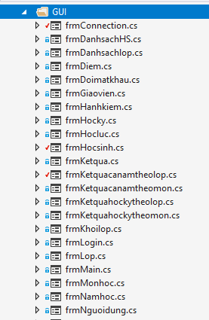

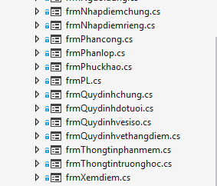

**Business Logic Layer:**

Đây là nơi đáp ứng các yêu cầu thao tác dữ liệu của GUI layer, xử lý chính nguồn dữ liệu từ Presentation Layer trước khi truyền xuống Data Access Layer và lưu xuống hệ quản trị CSDL.

Đây còn là nơi kiểm tra các ràng buộc, tính toàn vẹn và hợp lệ dữ liệu, thực hiện tính toán và xử lý các yêu cầu nghiệp vụ, trước khi trả kết quả về Presentation Layer.

Các lớp trong Business Logic Layer trong hệ thống phần mềm:

**Data Access Layer (DAL)**

Lớp này có chức năng giao tiếp với hệ quản trị CSDL như thực hiện các công việc liên quan đến lưu trữ và truy vấn dữ liệu (tìm kiếm, thêm, xóa, sửa,…).

Các lớp thuộc Lớp Data Access Layer trong hệ thống phần mềm:

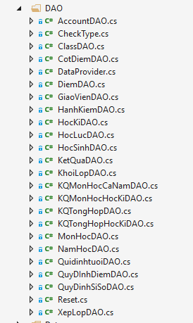

* 1. Danh sách các componet/Package
  2. Giải thích tương tác/giao tiếp giữa các components

**Chương 4: Cài đặt**

1. Công nghệ sử dụng

Đồ án được viết bằng C#, sử dụng hệ quản trị cơ sở dữ liệu SQLServer Điều kiện tiên quyết Để cài đặt và sử dụng chương trình Quản lý học sinh cần có:

* Windows .Net Framework 4.5.2
* Microsoft SQL Server 2017.

Xây dựng với Microsoft Visual Studio 2015, Mircrosoft SQLSever 2017, Devexpress 17.2

* Mircrosoft SQLSever 2017

Chương trình giúp thiết kế và quản lý database cho đồ án quản lý thư viện.

* Microsoft Visual Studio 2015

Chương tình giúp biên dịch ngôn ngữ C#, thiết kế giao diện tổng quát , kết nối cơ sở dữ liệu với phần mềm.

* Devexpress 17.2

Devexpress giúp hoàn thiện thiết kế giao diện cho phần mềm quản lý thư viện

1. Vấn đề khi cài đặt
2. Mô tả giải pháp & kỹ thuật

**Tài liệu tham khảo**